获取城市列表

<http://wxoa.u-coupon.cn/Weixin/util/station.do?lng=116.49298&lat=39.9175>

参数:

lng：纬度 lat：经度

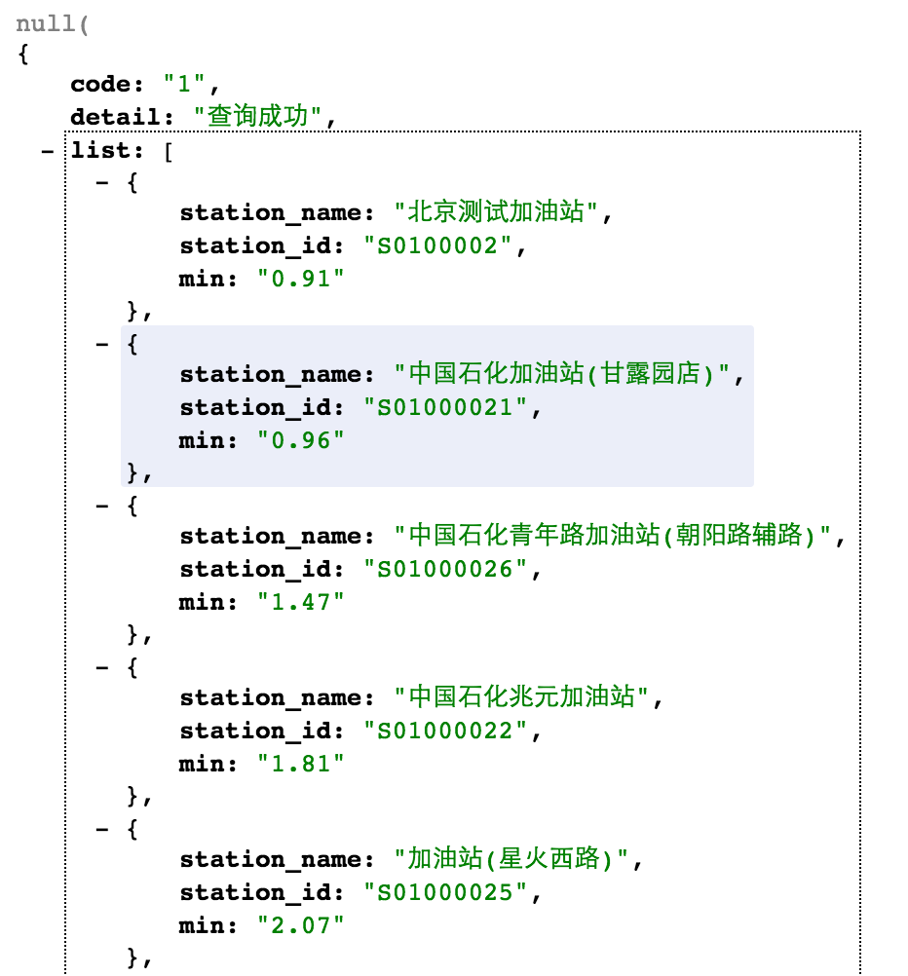

返回值说明:  
code:1 代表1公里有合作加油站。显示第一个加油站，其余加油站在下拉列表中

code:2 代表1公里内无合作加油站。显示为空，所有加油站在下拉列表中

发送手机验证码

<http://wxoa.u-coupon.cn/Weixin/util/send_auth_code.do?mobile=18810300623>

参数:  
mobile：手机号

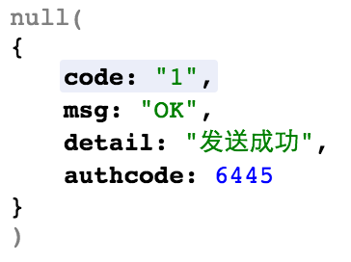

返回值说明：

code:1发送成功

code:2发送失败！系统错误

code:3获取失败，一个小时不能超过三次

验证手机号码

<http://wxoa.u-coupon.cn/Weixin/util/validate_code.do?mobile=18810300623&auth_code=6445&station=S0100002>

参数：

mobile：手机号

auth_code：验证码

station：油站的序号

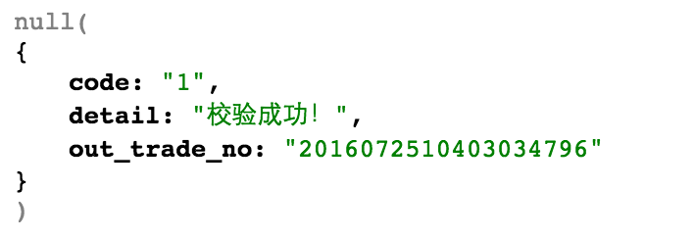

返回值说明：

code0: 校验失败，用户错误

code1: 校验成功，返回内部交易单号

code2: 加油站终端已离线

$.ajax({

type : "get",

data: {mobile: "18810300623"},

async:false,

url : "http://wxoa.u-coupon.cn/Weixin/util/send_auth_code.do",

dataType : "jsonp",//数据类型为jsonp

jsonp: "callback",//服务端用于接收callback调用的function名的参数

success : function(data){

alert(data.authcode);

},

error:function(){

alert('fail');

}

});